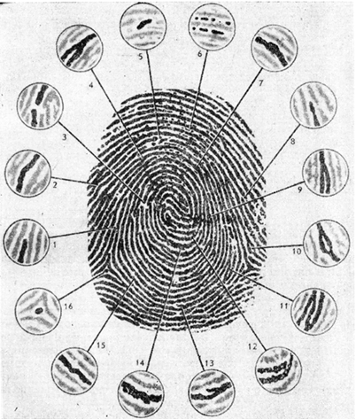
Особливості будови папілярного узору
Деталі узору: початок /8/ і закінчення /1/ папілярної лінії, злиття /4/ і розгалуження /9/ папілярних ліній, острівець (вічко) /10/, мостик /11/, гачок /13/, коротка лінія /5/, точка /16/, міжпапілярні лінії /6/.
Деталі папілярних ліній: вигин /2/, злам /15/, потовщення /7/, розрив /3/, розташування пор /12/, структура країв папілярної лінії /14/.

